TÍTULO DEL TRABAJO
Nombre APELLIDO^{1*}, Nombre APELLIDO², Nombre APELLIDO³
¹: Filiación primer autor
²: Filiación segundo autor
³: Filiación tercer autor
*: autor correspondiente. mail@loquesea.com.ar
ABSTRACT
En inglés si el texto está en español o portugués, y viceversa. No más de 250 palabras. Debe comenzar con el nombre del trabajo traducido.
Palabras clave: palabra clave 1 - palabra clave 2 – etc. (5 máximo).
Keywords: keyword 1 - keyword 2 – and so on (no more than 5 keywords)
TEXTO PRINCIPAL
Se dispondrá en una sola columna. Los manuscritos y presentaciones pueden ser realizados en castellano, portugués o inglés. Letra Times New Roman, tamaño 12, bordes justificados. Cada párrafo debe empezar con un espaciado (sangría) de 5 mm. No se admiten notas a pie de página.
Evitar la utilización de TODO MAYÚSCULAS (con la sola excepción de las siglas) y de las negritas (salvo los subtítulos). Reservar las cursivas o el subrayado para los nombres científicos y las palabras en latín.
Para nomenclatura de grupos de minerales se aplicarán las normas de la International Mineralogical Association, disponibles en http://nrmima.nrm.se//imareport.htm
En la página http://nrmima.nrm.se/ se puede consultar un listado de especies minerales válidas con sus composiciones químicas actualmente aceptadas.

Subtítulos categoría 1
Letra Times New Roman, negrita, tamaño 12 y en mayúsculas solamente el inicio de la palabra. Alineado a la izquierda.

Subtítulos categoría 2
Letra Times New Roman, cursiva (itálicas), tamaño 12 y en mayúsculas solamente el inicio de la palabra. Alineado a la izquierda.

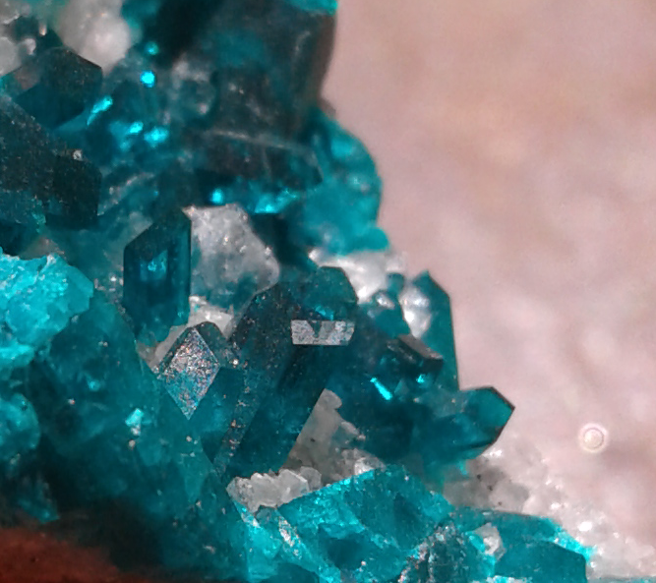

Figura 1. Cristales de dioptasa de la cantera Esperanza, cerca de Dumesnil, Dpto. Colón, Córdoba. Ancho de la imagen: 2 cm.

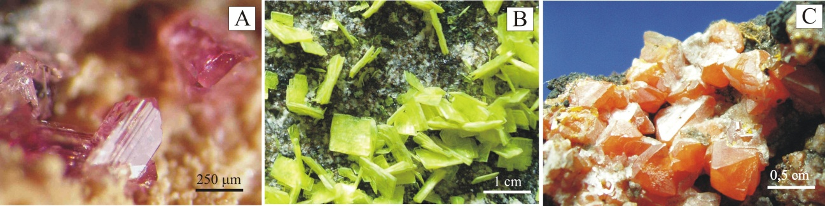

Figura 2. Fotografías de minerales procedentes de la provincia de Córdoba. A) fosfosiderita (Cerro Blanco, Dpto. Punilla). B) Meta-autunita (mina Schlagintweit, Dpto. Punilla); C) wulfenita (Canteras El Sauce, Dpto. Colón). Muestras pertenecientes al Museo de Mineralogía “Dr. Stelzner” (UNC).

REFERENCIAS
Revistas: Groeber, P. 1946. Observaciones geológicas a lo largo del meridiano 70. Hoja Chos Malal. Revista de la Asociación Geológica Argentina 1: 178-208.
Libros: Weaver, C. 1931. Paleontology of the Jurassic and Cretaceous of West Central Argentine. Memoir University of Washington 1, 469 p., Seattle.
Angelelli, V. y Fernández Lima, J.C. 1972. Ciclos metologenéticos de la Argentina. En Leanza, A.F. (ed.) Geología Regional Argentina, Academia Nacional de Ciencias: 797-813, Córdoba.
Congresos: Legarreta, L., Kozlowski, E. y Boll, A. 1981. Esquema estratigráfico y distribución de facies del Grupo Mendoza en el ámbito surmendocino de la cuenca Neuquina. 8º Congreso Geológico Argentino, Actas 3: 389-409, Buenos Aires.
Trabajos inéditos: Gulisano, C.A. 1988. Análisis estratigráfico y sedimentológico de la Formación Tordillo en el oeste de la provincia del Neuquén, cuenca Neuquina. Tesis doctoral, Universidad Nacional de Buenos Aires (inédita), 119 p., Buenos Aires.

